|  |  |
| --- | --- |
|  | D:\Dokumen Mocher\desktop\logo UMB.jpg |
|  | **MODUL PERKULIAHAN** |
|  |  |
|  | **Fungsi EKSPONEN DAN LOGARITMA**   * + Operasi bilangan berpangkat   + Memahami fungsi eksponen   + Grafik fungsi eksponen   + Mengingat kembali sifat-sifat logaritma   + Memahami fungsi logaritma   + Grafik fungsi logaritma |
|  |  |
|  |  |

|  |  |  |  |  |  |  |  |  |  |
| --- | --- | --- | --- | --- | --- | --- | --- | --- | --- |
|  |  | |  |  |  | |  | |  |
|  | **Fakultas** | | **Program Studi** | **Tatap Muka** | **Kode MK** | | **Disusun Oleh** | |  |
|  | Ilmu Komputer | | Sistem Informasi | **13** | **87005** | | Drs. Sapto Prayogo. M.Kom | |  |
| **Abstract** | | | | **Kompetensi** | |
|  | | | |  | |
| Fungsi atau pemetaan *f* dari himpunan A ke himpunan B adalah aturan yang mengawankan setiap anggota A dengan tepat satu anggota B. Fungsi f dituliskan dengan *f* : A🡪B dibaca : fungsi *f* memetakan dari A ke B. | | | | Mahasiswa mampu memahami dan dapat menggunakan rumus-rumus eksponen dan logaritma  Dapat menggambarkan fungsi eksponen dan fungsi logaritma  . | |

**FUNGSI EKSPONEN DAN LOGARITMA**

1. **Bilangan berpangkat**

* **Ketentuan**

**aP = a . a . a . a . . . . . . . . . . . . . . . . . sampai p faktor**

(***a*** dinamakan ***bilangan pokok***, ***p*** dinamakan ***pangkat*** atau ***eksponen***)

* **Sifat-sifat**

1. ap . aq = ap + q

2. a0 = 1

3. ap . aq = ap - q

4.  a - p = 1/ap

5. (ap)q = apq

6. am/n =

1. Fungsi eksponen

Bentuk umum fungsi eksponential dituliskan sebagai

f(x) = bx

dimana : b adalah bilangan dasar ( base)

: x pangkat ( eksponen)

Contoh: f(x) = 2x

Bentuk Fungsi

* 1. **Bentuk dua suku af(x) = ag(x) f(x) = g(x)**

**Cara penyelesain :**

* *Samakan bilangan pokoknya sehingga pangkatnya dapat disaman*
* *Contoh :*

*√* (82x-3) = (32x+1)1/4  
(23)(2x-3)1/2 = (25)(x+1)1/4  
2(6x-9)/2 = 2(5x-5)/4  
(6x-9)/2 = (5x-5)/4  
24x-36 = 10x+10  
14x = 46  
x = 46/14 = 23/7

* 1. Bentuk tiga suku **af(x) = ag(x) , f(x) = g(x)**

**Cara penyelesaian :**

* **Gunakan permisalan**
* **Contoh**
* 22x + 2 - 2 x+2 + 1 = 0
* 22.22x - 22.2x + 1 = 0
* Misalkan : 2x = p
* 22x = (2x)² = p²
* 4p² -4p + 1 = 0
* (2p-1)² = 0
* 2p - 1 = 0
* p =1/2
* 2x = 2-1
* x = -1
  1. **Bentuk af(x) = bf(x) , f(x) = 0**

**Cara penyelesaian : f(x) = 0**

* **Contoh :**
* 3x²-x-2 = 7x²-x-2
* x² - x -2 = 0
* (x-2)(x+1) = 0
* x1 = 2 ; x2 = -1
  1. **Bentuk af(x) = bf(x) f(x) log a = g(x) log b**

**Cara penyelesaian : dengan logaritma**

**Contoh :**

* 4x-1 = 3x+1
* (x-1)log4 = (x+1)log3
* xlog4 - log4 = x log 3 + log 3
* x log 4 - x log 3 = log 3 + log 4
* x (log4 - log3) = log 12
* x log 4/3 = log 12
* x log 4/3 = log 12
* x = log 12/ log 4/3 = 4/3 log 12

1. **Grafik fungsi eksponen**

Menggambar grafik fungsi eksponen.

* 1. Buat table yang menghubungkan x dengan y = f(x)= ax, dengan cara memilih beberapa nilai x.
  2. Gambar titik-titik (x,y) yang diperoleh dari langkah 1 pada bidang catesius, kemudian hubungkan titik-titik tersebut hingga didapat grafik fungsi.

**Gambar grafik fungsi**

1. f(x) = 2 x

|  |  |  |  |  |  |  |
| --- | --- | --- | --- | --- | --- | --- |
| -3 | -2 | -1 | 0 | 1 | 2 | 3 |
| 0,125 | 0,25 | 0,5 | 1 | 2 | 4 | 8 |

1. f(x) = 2 -x

|  |  |  |  |  |  |  |
| --- | --- | --- | --- | --- | --- | --- |
| -3 | -2 | -1 | 0 | 1 | 2 | 3 |
| 8 | 4 | 2 | 1 | 0,5 | 0,25 | 0,125 |

Grafik fungsi

1. f(x) = ½ x

|  |  |  |  |  |  |  |
| --- | --- | --- | --- | --- | --- | --- |
| -3 | -2 | -1 | 0 | 1 | 2 | 3 |
| 8 | 4 | 2 | 1 | 0,5 | 0,25 | 0,125 |

1. f(x) = ½ -x

|  |  |  |  |  |  |  |
| --- | --- | --- | --- | --- | --- | --- |
| -3 | -2 | -1 | 0 | 1 | 2 | 3 |
| 0,125 | 0,25 | 0,5 | 1 | 2 | 4 | 8 |

Grafik Fungsi

Dari grafik diatas terlihat :

1. Grafik fungsi  *f*(*x*) = ax dan grafik fungsi *f*(*x*) = $({\frac{1}{a})}^{x}$ melalui titik (0,1).
2. Grafik fungsi  *f*(*x*) = ax dan grafik fungsi *f*(*x*) = $({\frac{1}{a})}^{x}$ selalu berada diatas sumbu x.
3. Fungsi f(x) = a x merupakan fungsi naik untuk a >1 dan fungsi turun untuk a < 1
4. Fungsi f(x) = ax tidak pernah memotong sumbu x, tetapi terus mendekati.Sehingga sumbu x merupakan asymtot mendatar fungsi.
5. **Sifat-sifat logaritma**

Logaritma bilangan b dengan bilangan pokok a sama dengan c yang memangkatkan a sehingga menjadi b.

🡪 🡪 mencari pangkat

Ket : a = bilangan pokok    (a > 0 dan a ≠ 1)  
         b = numerus            (b > 0)  
         c = hasil logaritma

Dari pengertian logaritma dapat disimpulkan bahwa :

**alog a = 1 ; alog 1 = 0 ; alog an = n**

**SIFAT-SIFAT**

1. alog bc = alogb + alogc  
2. alog bc = c alog b   
3. alog b/c = alog b -alog c -> Hubungan alog b/c = - a log b/c  
4. alog b = (clog b)/(clog a) -> Hubungan alog b = 1 / blog a  
5. alog b. blog c = a log c   
6. a alog b = b   
7. alog b = c -> aplog bp = c -> Hubungan : aqlog bp = alog bp/q   
                                                                       = p/q alog b

*Keterangan:*

1. Bila bilangan pokok suatu logaritma tidak diberikan, maka maksudnya logaritma tersebut berbilangan pokok = 10.  
   [ log 7 maksudnya 10log 7 ]
2. lognx adalah cara penulisan untuk (logx)nBedakan dengan log xn = n log x

Contoh :

* 1. Tentukan nilai 2log 25 x 3log 8 x5 log 9

2log 25 x 3log 8 x5 log 9 = 2log52 x 3log23 x 5log32

* + - * + = 2. 2log5 x 33log23 x 2.5log3
        + = 2.3.2.2log5 x 5log 3 x 3log2
        + = 12 2log 2
        + = 12.1 = 12
  1. Diketahui fungsi logaritma *f*(*x*) =  4log (x2 -  8*x*  +  16). Tentukan titik potong kurva fungsi f(x) dengan sumbu x dan sumbu y .

a. Titik potong grafik dengan sumbu x 🡪 y =0

* + 4log (x2 -  8*x*  +  16) = 0
  + 4log (x2 -  8*x*  +  16) = 4log 1
  + x2 -  8*x*  +  16 = 1
  + x2 -  8*x*  +  15 = 0
  + (x – 3 ) ( x – 5 ) = 0

Titik potong ( 3,0 ) dan (5,0 )

b. Titik potong dengan sumbu y 🡪 x = 0

* + f(x) = 4log (x2 -  8*x*  +  16)
  + f(x) =4log (02 -  8*.*0 +  16)
  + f(x) =4log 16
  + f(x) = 4log 42
  + f(x) = 2

titik potong dengan sumbu y 🡪( 0,2)

1. **Grafik Fungsi Logaritma**

Untuk menggambar grafik fungsi logaritma, dapat dilakukan dengan langkah-langkah berikut.

* Langkah 1 : Buatlah tabel yang menghubungkan *x* dengan *y* = *f*(*x*) = *a*log *x*,  yaitu dengan memilih beberapa nilai *x* sehingga *y* dapat ditentukan.
* Langkah 2 :   Gambarlah titik-titik (*x*, *y*) yang diperoleh dari langkah 1 pada bidang Cartesius, kemudian hubungkan titik-titik tersebut dengan kurva yang mulus sehingga diperoleh grafik fungsi logaritma.

1. Grafik fungsi logaritma dengan basis a >1

Gambar grafik fungsi y =f(x)= 2log x

Tabel fungsi y =f(x)= 2log x

|  |  |  |  |  |  |  |  |  |  |
| --- | --- | --- | --- | --- | --- | --- | --- | --- | --- |
| 0,01 | 0,05 | 0,1 | 0,2 | 0,7 | 1,2 | 1,7 | 2,2 | 2,7 | 3,2 |
| -6,65 | -4,33 | -3,33 | -2,33 | -0,52 | 0,27 | 0,77 | 1,14 | 1,44 | 1,68 |

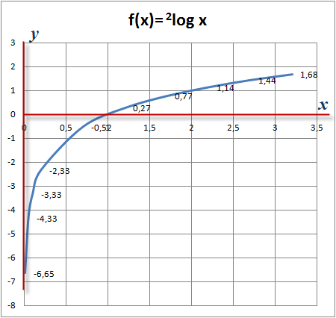

1. Grafik fungsi logaritma dengan basis 0<a<1

Gambar grafik fungsi y =f(x)= 1/2log x

Tabel fungsi y =f(x)= 1/2log x

|  |  |  |  |  |  |  |  |  |  |
| --- | --- | --- | --- | --- | --- | --- | --- | --- | --- |
| 0,1 | 0,2 | 0,7 | 1,2 | 1,7 | 2,2 | 2,7 | 3,2 | 3,7 | 4,2 |
| 3,33 | 2,33 | 0,52 | -0,27 | -0,77 | -1,14 | -1,44 | -1,68 | -1,89 | -2,08 |

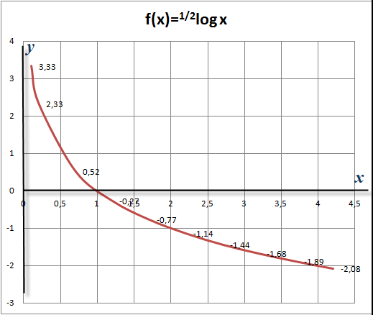

Grafik fungsi f(x)= 2log x dan 1/2log x dalam satu gambar

Tabel kedua fungsi

|  |  |  |  |  |  |  |  |  |  |  |
| --- | --- | --- | --- | --- | --- | --- | --- | --- | --- | --- |
| x | 0,01 | 0,05 | 0,1 | 0,2 | 0,7 | 1,2 | 1,7 | 2,2 | 2,7 | 3,2 |
| f(x) | -6,65 | -4,33 | -3,33 | -2,33 | -0,52 | 0,27 | 0,77 | 1,14 | 1,44 | 1,68 |
| g(x) | 6,65 | 4,33 | 3,33 | 2,33 | 0,52 | -0,27 | -0,77 | -1,14 | -1,44 | -1,68 |

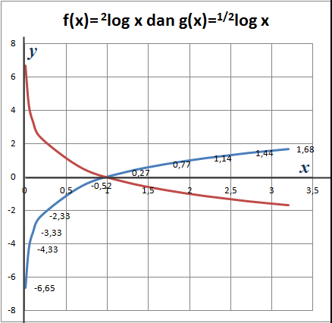

Dari grafik di atas dapat di simpulkan:

* 1. fungsi logaritma *f*(*x*) = *a*log *x* dan *g*(*x*) = 1/*a*log *x* simetri terhadap sumbu *X*. Hal ini berarti bahwa fungsi *g*(*x*) =  1/*a*log *x* dapat diperoleh dengan mencerminkan grafik  *f*(*x*) = *a*log *x* terhadap sumbu *X* atau sebaliknya.
  2. Kedua grafik melalui titik (1,0)
  3. Kedua grafik selalu berada di sebelah kanan sumbu Y
  4. Grafik fungsi *f*(*x*) = *a*log *x* adalah fungsi naik dan fungsi *g*(*x*) = 1/*a*log *x*
  5. Grafik fungsi *f*(*x*) = *a*log *x* dan *g*(*x*) = 1/*a*log tidak pernah memotong sumbu Y, tapi terus mendekati sumbu Y. Sehingga sumbu Y merupakan asymtot tegak dari kedua grafik.

**Grafik fungsi eksponen dan logaritma**

Grafik fungsi f(x) = 2x dan g(x) = 2log x dan grafik h(x)=y=x

|  |  |  |
| --- | --- | --- |
| x | f(x) | g(x) |
| -5 | 0,04 | -4,64 |
| -4 | 0,07 | -3,84 |
| -3 | 0,13 | -2,94 |
| -2 | 0,25 | -2 |
| -1 | 0,5 | -1 |
| 0 | 1 | 0 |
| 1 | 2 | 1 |
| 2 | 4 | 2 |
| 3 | 8 | 3 |
| 4 | 16 | 4 |
| 5 | 32 | 5 |

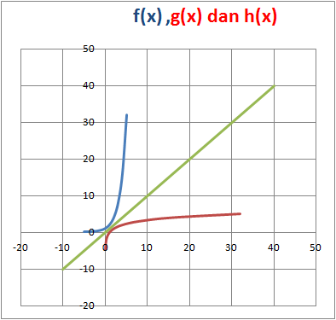

Dengan memperhatikan grafik diatas, ada beberapa hal yang dapat disimpulkan.

* 1. Grafik fungsi eksponen f(x)= 2x dan grafik g(x)=2log x simetri terhadap garis y =x , hal ini berarti grafik fungsi g(x) dapat diperoleh dengan cara pencerminan fungsi f(x) terhadap garis y=x.
  2. Fungsi eksponen f(x)= ax merupakan fungsi invers dari grafik g(x)=alog x atau sebaliknya.

Soal :

* 1. Gambarlah grafik fungsi f(x) = 3x dan g(x) =( 1/3) x  dalam satu grafik.
  2. Tentukan titik potong kurfa fungsi f(x) = 3log (*x*2 – 9*x* + 20) dengan
     1. sumbu x
     2. sumbu y
  3. Gambal fungsi berikut dalam satu grafik

1. f(x) = 4x dan g(x) = ¼log *x*
2. f(x) = (1/4) x dan g(x) = 1/4log *x*

# Daftar Pustaka

1. Cipta Science Team. 1997. *Rangkuman Matematika Untuk Siswa SMU*. Yustadi, Indonesia
2. Palouras, J.D. dan Gunawan, W. 1987. *Peubah kompleks untuk Ilmuan dan Insinyur*. Erlangga. Jakarta
3. Stroud, K.A. dan Edwin, S. 1989. *Matematika Untuk Teknik.* Ed. Ke-3. Erlangga Jakarta.
4. Tampomas, H. 1999 *Seribu Pena Matematika SMU Kelas 3.* Erlangga, Jakarta